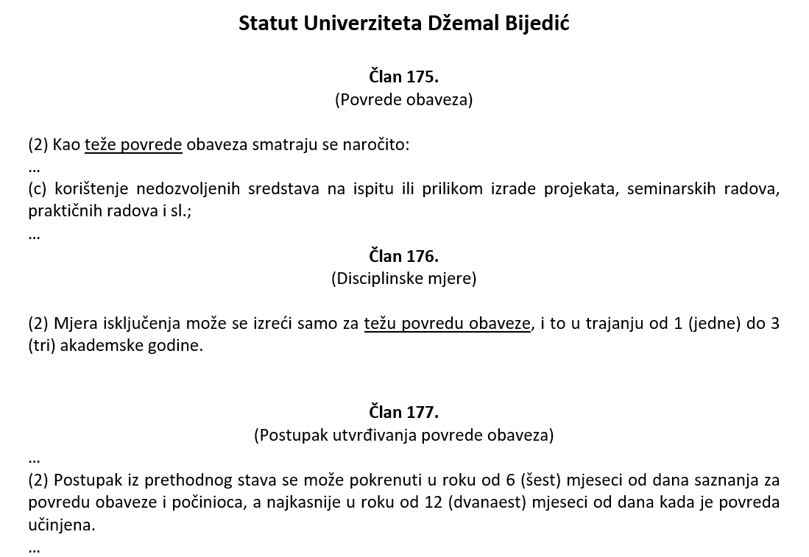

* **Ispitne zadatke nije dozvoljeno slikati niti slati na email tokom ispita.**
* **Sadržaj ekrana (monitora) je pod video nadzorom preko namjenskog softvera.**
* **Sadržaj ekrana se snima na server.**
* **Sadržaj ekrana uživo prati dežurno nastavno osoblje u učionici i izvan nje (preko računara ili mobitela).**
* **Mrežni promet je pod nadzorom preko firewall servera.**
* **Prati se broj aktivnih windows procesa.**
* **Prilikom uploada na FTP server logira se IP adresa računara i vrijeme.**

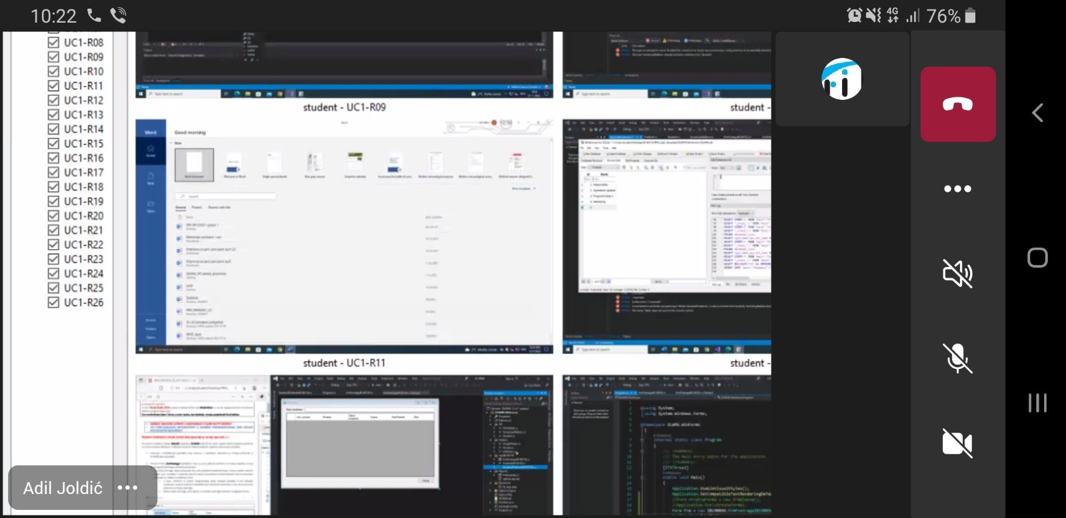

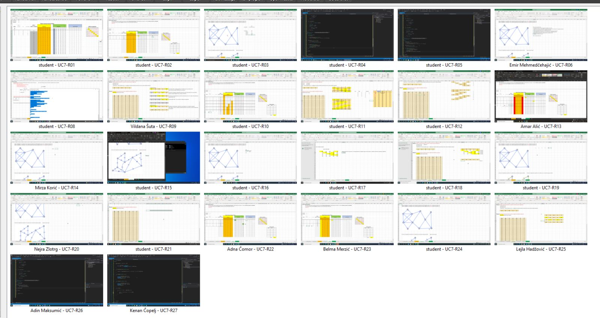

Zadatak preuzeti s ftp servera. Za izradu zadatka koristiti bilo editor po želji. Folder koji **sadrži sve potrebne** file-ove **imenovati brojem indexa**, zapakovati **u ZIP format** i postaviti na ftp u odgovarajuci folder (primjer imena file-a **IB111111.zip** ili **IB222222.zip**).

Na FTP-u su dostupni pomoći materijali.

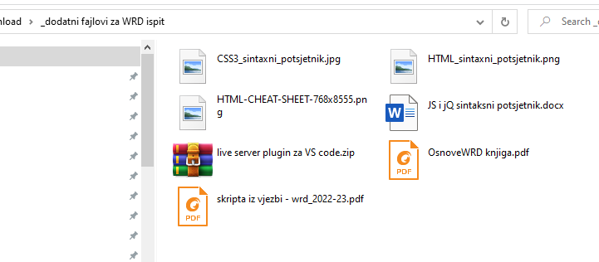

# Zadatak 1 – Web aplikacija (HTML+CSS) Integralno: 40b | II-parcijalni: 0b

Prilagoditi CSS za destinacije kao na slikama.

Izgled dijela stranice za širine veće od 1200px je prikazan na slikama ispod.

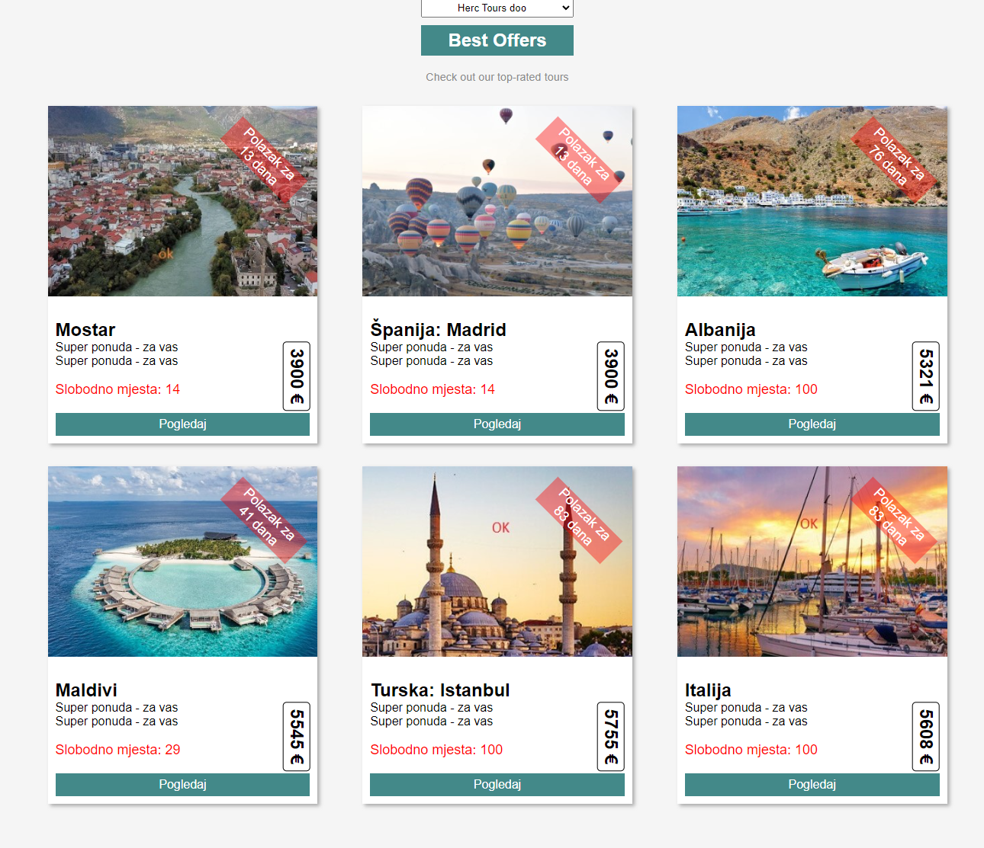

**Responsive design**

Što se tiče verzija stranice za mobilne uređaje potrebno je dizajnirati samo za ekrane širine od 600px do 700px i to modifikovati #destinacije na sljedeći način:

Svaka destinacija treba sadrzavati ponude (slike i pripadajuće opise) poredane u jednoj koloni. Desno od svake slike treba se nalaziti pripadajući opis. Prostor za sliku i opis trebaju biti jednake velicine, odnosno od ukupne sirine ekrana 50% treba biti alocirano za sliku a 50% za opis.

|  |  |
| --- | --- |
| Slika | Opis |

|  |  |
| --- | --- |
| Slika | Opis |

|  |  |
| --- | --- |
| Slika | Opis |

|  |  |
| --- | --- |
| Slika | Opis |

# Zadatak 2 - Java script Integralno: 60b | II-parcijalni: 100b

1. Ostvariti funkcionalnost koja omogućava da se klikom na dugme „**Odaberi“** upišu sljedeće vrijednosti u odgovarajuće texboxove.

* **naziv destinacije**
* **datum polaska**
* **cijenu po osobi**
* **ukupna cijena** shodno broju gostiju

1. Nakon svake promjene broja gostiju potrebno je :
2. generisati broj texboxova za unos imena gostiju prema prethodno odabranom broju gostiju.
3. izračunati novu **ukupnu cijenu**

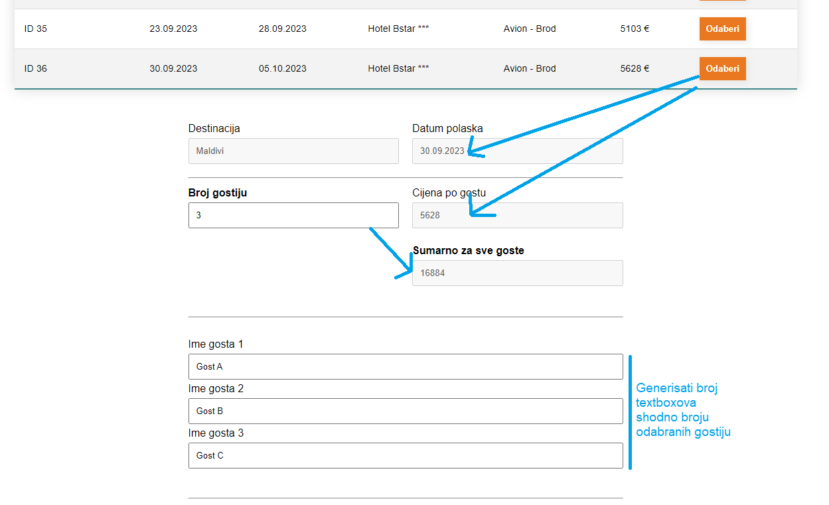

Klikom na dugme **Posalji** potrebno je ostvariti funkcionalnost slanja podataka POST request-om na slijedeci web servis (dio koda je već implementiran kao na slici). **jsObjekat** je potrebno popuniti sa podacima iz textboxova – shodno dokumentaciji u swaggeru.

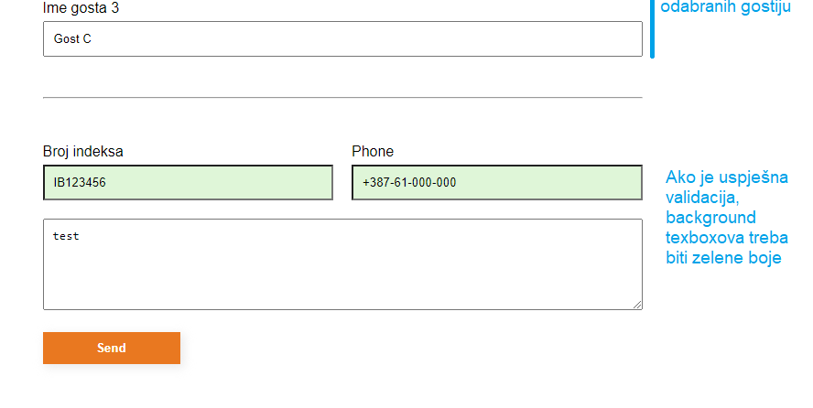

[**https://restapiexample.wrd.app.fit.ba/**](https://restapiexample.wrd.app.fit.ba/)

|  |  |
| --- | --- |
| {  "travelFirma":"Herc Tours doo",  "destinacijaDrzava":"Mostar",  "brojIndeksa":"IB123456",  "gosti":[  "Prvi gost",  "Drugi gost",  "Treci gost"  ],  "poruka":"Neka poruka",  "telefon":"IB123456",  "datumPolaska":"21.10.2023"  } |  |

Prije slanja podataka **obavezno izvršiti validaciju** prema slijedecim pravilima:

* Broj indeka – stvarni broj indeksa koji počinje sa IB
* Telefon – u formatu +000-00-000-000

Ako su podaci uspješno poslati i ispravni, web servis će vratiti response koji sadrži **ID rezervacije** koji će se ispisati u **fit-dialog** (otvaranje dialoga je već implemenirano).

Ako je validacija neispravna potrebno je promijeniti pozadinu textboxa na boju #FE7D7D

Ako je validacija ispravna potrebno je promijeniti pozadinu textboxa na boju #DFF6D8

# Napomena: U prilogu se nalaze se sintaksni potsjetnici za HTML, CSS i JavaScript.